Matematička liga
Pripetavanje
Ekipno natjecanje iz Matematike.
Uputa: Zadatke rješavate na papiru, a kad ste sigurni da ste dobili točan odgovor zacrnite kružić na listiću za odgovore. Točan odgovor donosi 3 boda, netočan -1, zadaci koji nisu riješeni donose 0 bodova. Ukoliko ste zacrnili dva ili više kružića na istom odgovoru smatra se da zadatak nije riješen i donosi 0 bodova. Vrijeme rješavanja je 30 minuta. Nakon završenog natjecanja predajete listić za odgovore i papira na kojima ste rješavali zadatke. Zadatak o kojem nema pisanog traga ne boduje se.
Sretno!!!

- Neka je a = $\frac{2^{0}-2^{1}+2^{2}-2^{3}}{\left(2^{0}:2^{1}\right)∙\left(2^{2}:2^{3}\right).}$ Onda je a jednako:
A) – 24 B) -20 C) 0 D) 3

- Koliko je 1000 : 200 : 50 ∙ 5 – 0.5 ?
A) 1 B) 5 C) 50 D) 0

- Koliko je 20% od izraza $\frac{\sqrt{12}}{\left(\sqrt{27}-\sqrt{3}\right)}$ nakon što se racionalizira
A) 0.02 B) 1 C)10 D) 0.2

- Ako se broj 391 podijeli brojem 37 dobiva se decimalni broj. Koja je znamenka na 104. mjestu iza decimalne točke?
A) 4 B) 5 C) 6 D) 7

- Zbrojite najveći i najmanji troznamenkasti broj kojemu je zbroj znamenaka 3. Zbroj tih brojeva iznosi:
A) 411 B) 402 C) 312 D) 303

- Ako se duljina osnovice trokuta poveća za 10%, a duljina visine na osnovicu umanji za 10% površina trokuta se:
A) poveća za 10% B) ne promijeni
C) umanji za 1% D) poveća za 1%

- Zaokruži netočnu usporedbu.
A) $\frac{3}{5}km>560 m$ B) $\frac{3}{4}h<47 min$
C) $102 dag>1 kg$ D) $300 {cm}^{2}>3 {dm}^{2}$

- Parkiranje se naplaćuje 7-19 sati na automatu po dolasku na parkiralište ili slanjem SMS poruke. Cijena za prva 2 sata 5 kn po satu, a za svaki sljedeći započeti sat po 7 kn. Automobil je bio parkiran 15:30-19:45. Koliko kuna je platio vlasnik?

A) 20 B) 24 C) 25 D) 31

- Ivanina mama imala je 22 godine kad je rodila Ivanu. Koliko godina ima majka sad ako će za 4 godine biti tri puta starija od Ivane?
A) 26 B) 28 C) 29 D) 33

- Ana pita Ivana: „Koliko imaš novaca?“ Ivan odgovara: „Kad bi mi dala koliko imam i još 2 kune, imao bih točno 100 kuna.“ Koliko novaca ima Ivan?
A) 51 kunu B) 50 kuna C) 49 kuna D) 52 kune

- Mama zečica za 1 sekundu pretrči 3 m, a sin zec u pola sekunde pretrči 1 m. Oba zeca počinju istovremeno skakati s ruba šume prema kupusu na njivi. Ako je udaljenost ruba šume od kupusa 180 m, koliko će sekundi mama zečica čekati sina?
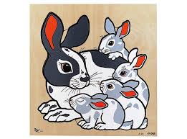
A) 30 sekundi B) 20 sekundi
C) 10 sekundi D) 40 sekundi

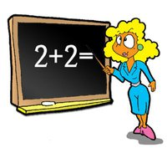
- Tri učiteljice Slavica, Mira i Ana predaju tri različita predmeta matematiku, fiziku i kemiju u školama u Zagrebu, Krapini i Varaždinu. Slavica ne radi u Zagrebu, a Mira ne radi u Krapini. Zagrepčanka ne predaje kemiju. Ona koja radi u Krapini predaje matematiku. Mira ne predaje fiziku. Što i gdje predaje Ana?
A) Fizika, Zagreb B) Matematika, Krapina
C) Kemija, Varaždin D) Ništa od navedenog

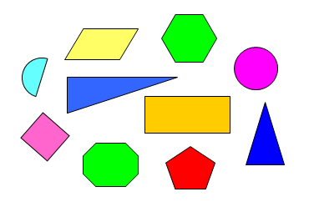
- Neka je a duljina stranice, a va duljina pripadne visine. Za koji lik ne vrijedi formula za površinu P = a ∙ va?
A) pravokutnik B) romb
C) trokut D) paralelogram

- Odredi površinu zadanog lika.

A) 24 cm² B) 22 cm² C) 18 cm² D) 20 cm²
RJEŠENJA
